**Бесплатно**

**Газета официальных документов администрации и**

**№ 37** от 27 мая 2022 г **Совета депутатов Пятилетского сельсовета Черепановского района**

***Отдел надзорной деятельности и профилактической***

***работы по Черепановскому и Маслянинскому районам***

***Новосибирской области информирует***

**Пожарная безопасность детей в летние каникулы**

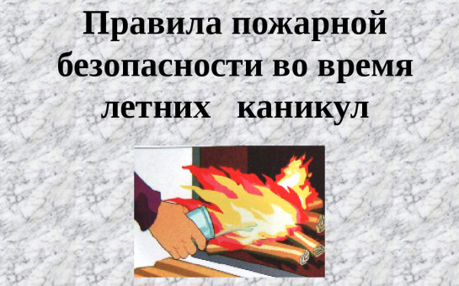

*Прозвенели последние звонки в школах, впереди у школьников самая беззаботная пора – летние каникулы. К сожалению, не у всех детей состоится организованный отдых в детских оздоровительных лагерях или с родителями, многие останутся дома. Большую часть времени подростки проводят на улице, предоставленные сами себе, а малыши зачастую остаются без внимания взрослых. Специалисты Главного управления МЧС России по Новосибирской области призывают родителей не оставлять маленьких детей без присмотра, а для старших организовать досуг и еще раз напомнить о правилах безопасности.*

*Соблюдение элементарных правил поведения на каникулах в летний период поможет не омрачить летний отдых, а родителям - максимально обезопасить своих детей от потенциальных проблем.*

***Уважаемые родители! Будьте внимательны к своим детям, интересуйтесь, чем они заняты и где проводят время. Побеседуйте со своим ребенком и еще раз напомните ему правила безопасного поведения!***

* *не оставляйте по возможности детей без присмотра;*
* *чаще напоминайте ребенку об опасности игры с огнем. Нужно стремиться к тому, чтобы ребенок осознал, что спички – не игрушка, а огонь – не забава, чтобы у него сложилось впечатление о пожаре, как о тяжелом бедствии для людей;*
* *не оставляйте на виду спички, зажигалки;*
* *расскажите им, как правильно действовать в экстремальной ситуации, ведь очень часто у ребенка срабатывает пассивно-оборонительная реакция и вместо того, чтобы убежать от огня, дети прячутся, забиваются в угол;*
* *убедитесь, что ребенок знает свой адрес.*

*Летом дети часто остаются дома одни, поэтому поясните им правила поведения с электроприборами, расскажите, что их нельзя оставлять без присмотра и брать мокрыми руками. А также нельзя засовывать в розетку предметы и выдергивать из розетки вилку за провод.*

*Правила пожарной безопасности особенно важны для детей в летний период. Не разрешайте им играть с огнем. Объясните опасность поджога тополиного пуха и сухой травы, расскажите, что они могут быстро распространять огонь, тем более в жаркий сухой день.*

*Не менее важно рассказать ребятам про опасность обрыва электрических проводов, которые часто встречаются во время летних гроз и дождей, сопровождающихся сильными порывами ветра. Расскажите, что, во избежание поражения электрическим током, такие провода не только нельзя трогать руками, но и даже приближаться к ним, особенно если вокруг сыро. О случаях обрыва проводов надо немедленно сообщать взрослым, чтобы те вызывали соответствующую ремонтную службу.*

*Обязательно напишите на листке бумаги все необходимые телефоны экстренной помощи. Они всегда должны находиться на самом видном месте, и первой строкой должны быть написаны телефоны «112 и 101».*

**Помните, что жизнь и безопасность детей зависит, прежде всего, от Вас!**

|  |  |  |
| --- | --- | --- |
| Редакционный совет:  Менская М.Г  Чупина Е.А.  Копенкина О.В.  Гришина О.Ю. | Администрация Пятилетского сельсовета Черепановского района Новосибирской области, Совет депутатов Пятилетского сельсовета.  Пятилетка ул. Центральная 12 ,  тел, факс 58-222 | Тираж 99 экземпляров |